Le module ICD permet depuis le port série d’un PC de programmer « in situ » le PIC d’une carte applicative.
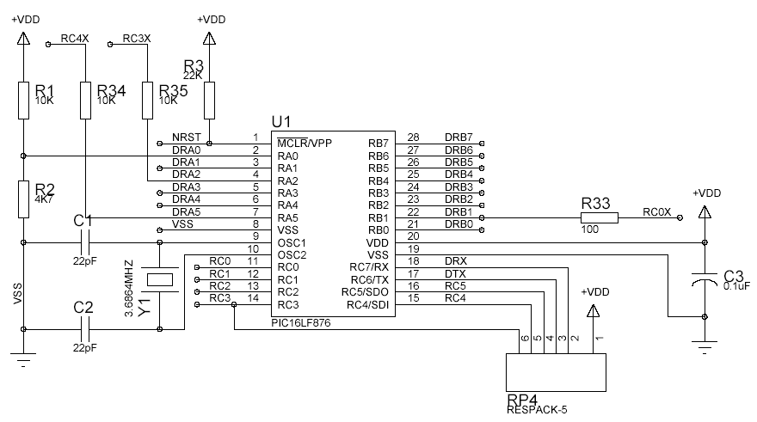
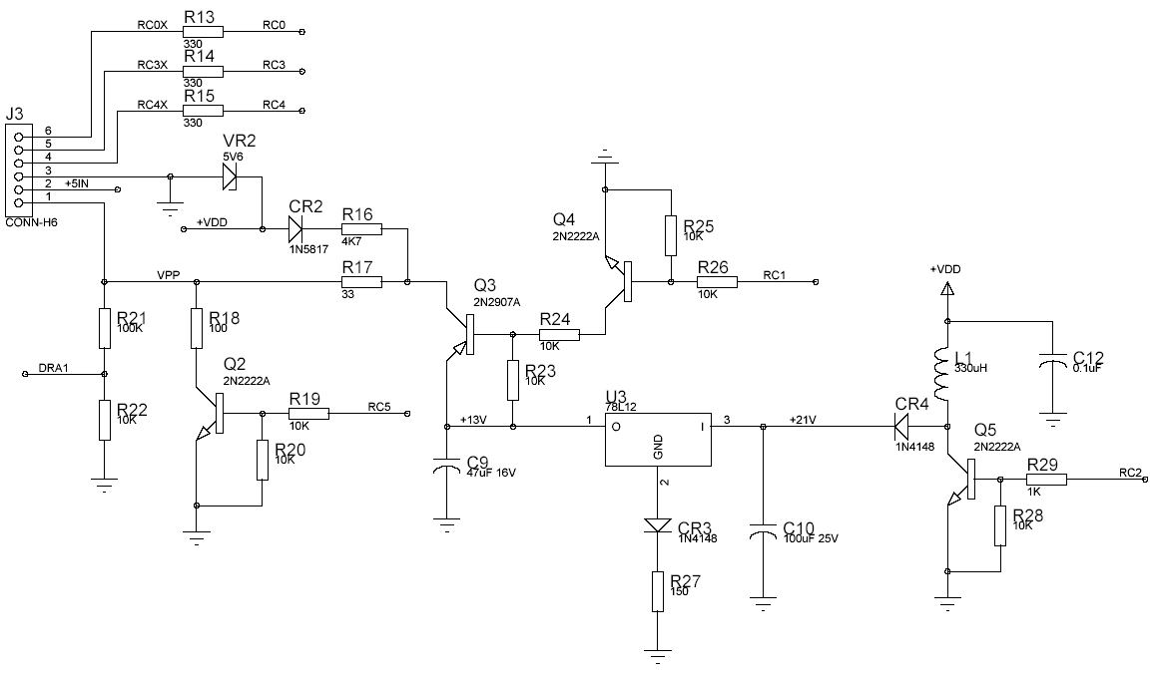
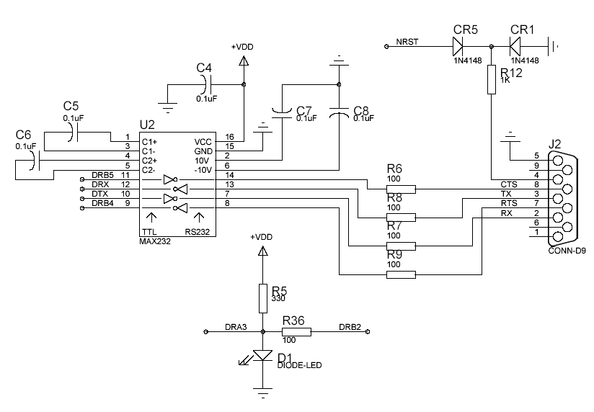

Pour la mise au point du programme de la carte cible, on utilise une carte d’émulation ICD connectée d’une part par une liaison série à un PC muni des logiciels nécessaires et d’autre part à la carte cible.
Le schéma structurel de la carte appelée ICD est donné et il présente les éléments suivants :
- Un microprocesseur PIC16F876.
- Une interface avec une liaison série RS232 utilisant un circuit MAX 232.
- Une alimentation devant fournir les tensions nécessaires.
- Une prise RJ11 utilisée pour la liaison avec la carte d’émulation pour le déboguage et la programmation « in situ » du microprocesseur de la carte cible.
Afin de pouvoir programmer le microprocesseur PIC de la carte cible, le module ICD doit fournir une tension VPP.
